[项目名称]

概要设计说明书

[V1.0(版本号)]

拟 制 人______________________
审 核 人______________________
批 准 人______________________

[一九九九年八月二十日]

概要设计说明书

1．引言
1.1编写目的
为了提高开发质量，节约开发成本在开发前期做好本设计前的准备和策划。本文档主要对1109版本CC2430射频板工程做概要设计描述。
1.2背景
- 项目名称
1109版本CC2430射频板
- 参与者
技术中心·崔荣涛
技术中心·谢阳润
1.3定义
API Application Programming Interface. 应用程序编程接口
MAC Medium Access Control. 媒体访问控制

1.4参考资料
CC2430数据手册(中).pdf————系统处理器数据手册
HAL Driver API.pdf————TIMAC协议栈硬件抽象层API
802.15.4 MAC API.pdf————TIMAC协议栈媒体访问接入层API
MAC User's Guide - CC2430.pdf————TIMAC协议栈MAC层用户指南
OSAL API.pdf————TIMAC协议栈系统内核API

2．总体设计
2.1需求规定
本系统主要采用中央转发机制将定位终端和上层操作中心建立通信桥梁。上层接口采用SPI协议与ARM应用通信，下层终端客户端使用CC2430无线收发通信。上层主要通过SPI接口通信提供控制命令，用以控制射频板对终端做出命令。射频板通过来自于SPI的控制命令来协调自身对终端的控制，并及时反馈于ARM应用。
射频板系统处于一个纽带的作用，在SPI和无线两端都使用一定的数据协议，从而建立通信规则和网络协议。
2.1.1系统功能
射频板系统主要负责协调无线终端设备在网络中的通信工作。终端设备主要有手机、电池卡、充电卡等。一方面在收到终端设备的数据后经过约定的数据协议对收到的数据进行解析，再将解析后的数据通过SPI上报给ARM。另一方面定时收取来自SPI的信息，SPI下发的信息一般是控制信号，比如作用于卡的撤离、取消撤离，作用于手机的数据包转发，以及所有终端的软件版本信息请求等。
2.1.2系统性能
工业产品在功耗和稳定性等方面都要求较高，射频板在功耗方面通过SPI供电，SPI是来自于基站一体化供电（与ARM共享电源），长时间不间断工作。保证纽带作用‘紧密牢固’，不应该出现丢失数据、误报数据、延迟数据等现象。
2.1.2.1精度
无。
2.1.2.2时间特性要求
全天候工作。
2.1.2.4可靠性
必须保证实时、稳定、不死机、不延迟、不丢包、完全等特性。
2.1.2.5灵活性
终端设备可自行配置后自动加入和离开网络。无需专业人员操作，上电即可与ARM集成协同工作。
2.1.3输入输出要求
严格按照指定的通信协议对输入输出数据控制和解析。且所有输入输出设备必须具备和射频板通信的相关条件（网络条件、网络通信协议等）。
2.1.4数据管理能力要求
数据处理要求实时、准确。
2.1.5故障处理要求
能够自适应未知情况的干扰。例如对无法识别的数据包能采取相应处理方法避免引起整个系统的瘫痪。
2.1.6其他专门要求
必须保证在连接到配套的ARM系统中才能工作。务必在ARM系统端设置好必须的参数。
2.2运行环境
工作电压：
工作温度：
工作湿度：
2.2.1设备
处理器：CC2430F128
发大器：CC2591
天线
2.2.2支持软件
协议栈：TIMAC1.3
2.2.3接口
SPI：连接ARM
无线：建立无线网络，连接终端设备
2.2.4控制
控制命令主要通过SPI接口来自于ARM，包括瓦检仪短信转发、终端软件版本信息请求、手机短信转发、跨网转发、卡撤离、卡取消撤离、射频板MAC启动参数配置等。

2.3基本设计概念和处理流程
整个系统围绕转发的特点对上层和下层的数据分别解析处理后转发给服务/客服端。
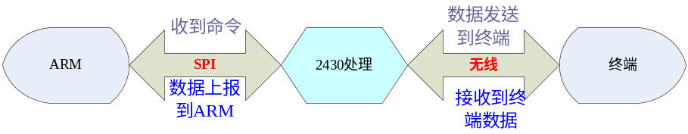
图1 系统数据流框图
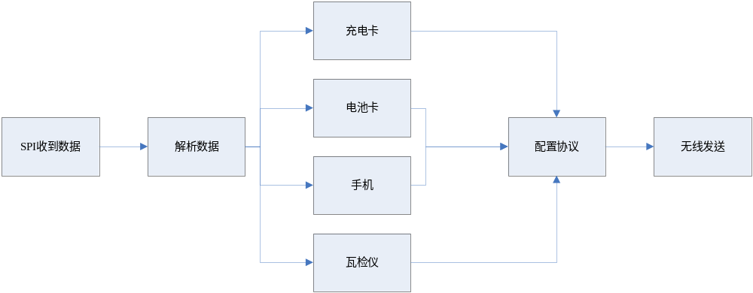
图2 SPI收到ARM数据之后处理过程

2.4结构
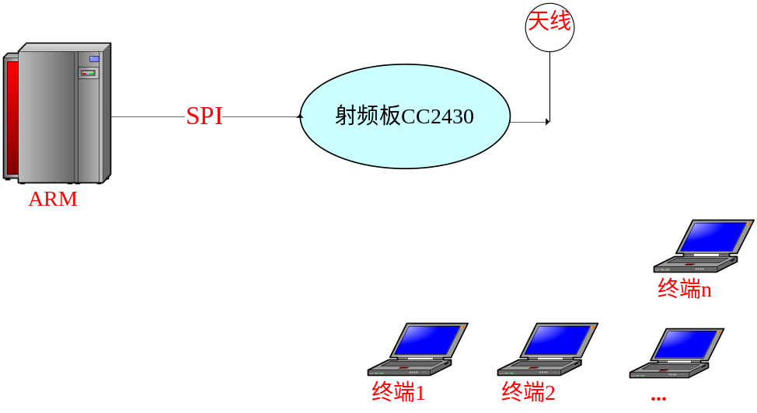
图3 系统模拟框图
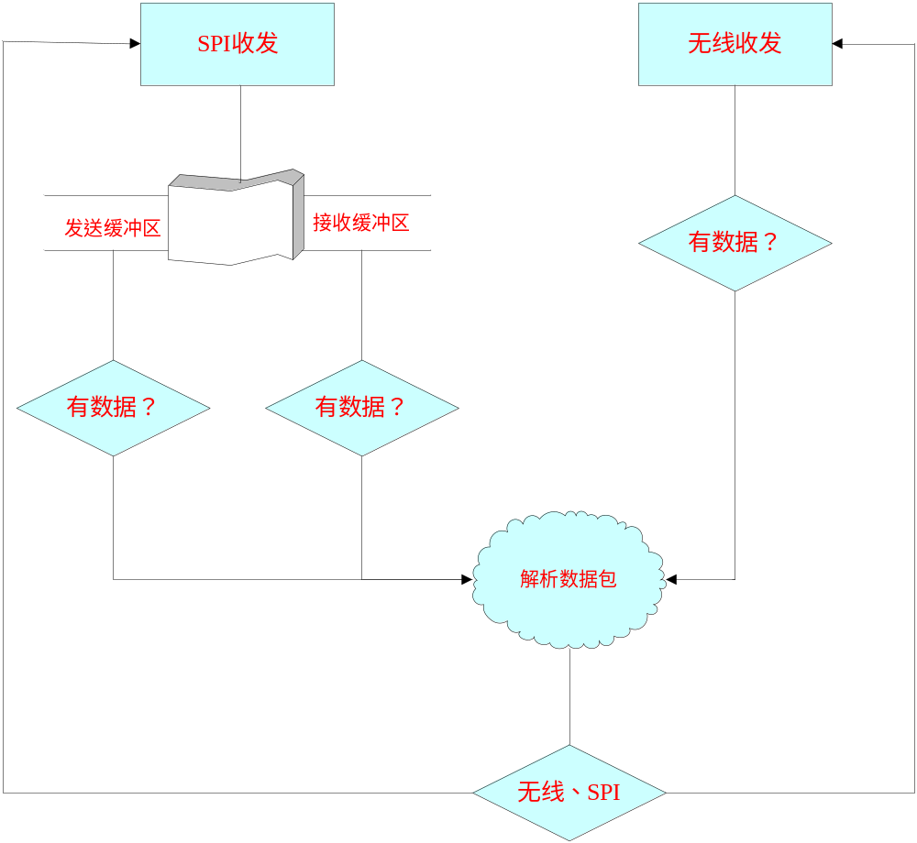
图4 数据处理模型图
2.5功能需求与系统模块的关系
模块  功能 | 电池卡数据 | 充电卡数据 | 手机数据 | 瓦检仪数据
无线撤离 | √ | √
无线取消撤离 | √ | √
短信转发 |  |  | √ | √
无线定位数据 | √ | √
软件版本查看 | √ | √ | √ | √
求救上报 | √ | √ |  | √
撤离确认上报 | √ | √ |  | √

2.6人工处理过程
电源供应，设备检查。

2.7尚未解决的问题
对于各个功能模块所牵涉到的具体实现应由软件开发人员决定。包括程序结构、功能实现、模块划分、变量命名、函数定义等。

3．接口设计
3.1用户接口
当SPI与ARM连接正常，上电后会看到红绿两个LED指示灯。如果ARM没有反馈信息给射频板有可能只会看到红灯而没有绿灯闪烁。
3.2外部接口
本系统无需人工参与工作，射频板外围附带了SPI接口用于连接ARM端的SPI接口。
3.3内部接口
无

4．运行设计
4.1运行模块组合
SPI收发
SPI模块负责收发ARM方的数据，采用数据缓冲方式将数据放于缓冲区中，当缓冲区有数据的时候应该及时处理，以免数据溢出照成数据丢失。关于数据处理采用0S提供的事件驱动方式将不同的功能用不同的事件分割开来处理。

无线收发
无线收发通SPI一样每隔一定事件自动将会触发事件的发生，将收到的数据进行处理后决定具体的操作。无线收数据的时候会更具无线参数判断该数据包是否属于自己。如果参数跟自己不合，那么将会丢弃这种数据。

这两种方式都会分别根据协议头去判断数据的流向，是手机,瓦检仪、定位卡？以不同的协议区别开来。协议解析式第一步，确定了数据流向之后才会继续解析数据包得负载从而执行具体操作。

4.2运行控制
信息转发：在收到SPI的数据之后判断如果目的地址不等于0，那么采用单播方式默认发送给手机。否则判断SPI的数据应该是卡、瓦检仪、跨域转发、版本信息请求等中的某一种，从而进一步操作。
卡（充电卡、电池卡）：卡只会收到arm的撤离和取消撤离两个命令。
瓦检仪：直接转发瓦检仪的数据
跨域转发：转发数据包在指定的目的域（PAN）中
版本信息请求：针对所有终端发送出版本请求命令。
4.3运行时间
需要注意的是SPI通信中每隔6秒钟上报一次数据，要求ARM回复数据后确定SPI的工作是否正常。如果连续5次没有收到ARM回复则认为SPI出现故障。
其次在收到撤离和取消撤离命令后应该保持这种状态15分钟。之后再切回正常状态。

5．系统数据结构设计
5.1逻辑结构设计要点
协议约定：

5.2物理结构设计要点
见以上文件。

6．系统出错处理设计
6.1出错信息
故障信息会上报给ARM。由ARM负责处理。
6.2补救措施
不需要。
6.3系统维护设计

